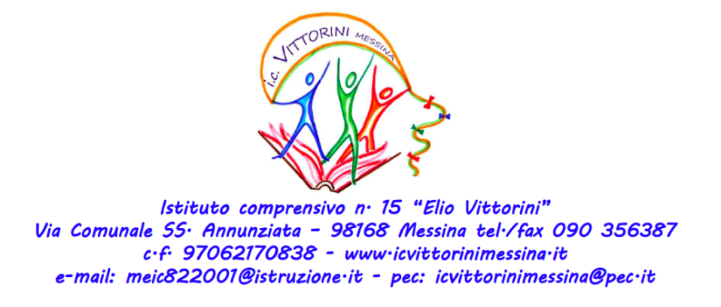

AUTODICHIARAZIONE per i GENITORI

Ai sensi degli artt. 46 e 47 D.P.R. N° 445 / 2000

Il/La sottoscritto/a ____________________________________________ nato/a il _____________________ a_________________________________ residente a _________________________________, via ___________________________________ n° ______________ e domiciliato in ____________________ (___), via ______________________________________ utenza telefonica ____________________, __________________________________ documento di riconoscimento __________________________ n° ________________________________ del ______________, genitore dell’alunno /a ____________________________________________ della classe _________________ sez. ____________________ nell’accesso presso il Plesso Scolastico ___________________________________
sotto la propria responsabilità genitoriale, consapevole delle conseguenze penali previste in caso di dichiarazioni mendaci a pubblico ufficiale (art. 495 C.P.)
DICHIARA
di essere a conoscenza delle disposizioni del DPCM 7/8/2020, e
DICHIARA SOTTO LA PROPRIA RESPONSABILITÀ
che il proprio figlio/a

- non ha avuto febbre nelle ultime 48 ore ≥ 37,5 °C
- non ha avuto sintomi simil-influenzali negli ultimi 14 giorni (febbre, tosse, starnuti, difficoltà respiratorie) o altra sintomatologia (vomito, diarrea, congiuntivite, stanchezza profusa, dolori articolari diffusi e/o perdita di gusto e olfatto) riconducibili a contagio da Covid-19
- non ha avuto contatti con persone risultate positive al Covid-19 o in quarantena (ad es. parenti, conviventi)
- non è stato/a sottoposto a tampone per COVID-19 o è ancora in attesa dell’esito dello stesso
- non è stato/a sottoposto alla misura della quarantena, né dell’isolamento fiduciario

Il Dichiarante

Luogo e Data Firma

